

ИТАЛИЯ – класически тур

Рим е Историята, Флоренция е Изкуството, а Венеция – Любовта…

ЦЕНА 390 EUR ДАТИ- по Ваш избор

С ТАЗИ ЕКСКУРЗИЯ ЩЕ ПОСЕТИТЕ
Загреб, Римини/Ричоне, Република Сан Марино, Рим, Ватикана, Верона, Пиза, Флоренция, Монтекатини Терме, Лидо ди Йезоло, Венеция

Цената включва
- 8 нощувки със закуски: по една в градовете Римини/Ричоне , Лидо ди Йезоло, Загреб и Риека/Опатия; по две в Рим и в Монтекатини Терме
- екскурзовод на български език
- транспорт с луксозен автобус – 3-4 звезди

1 Ден – България - Загреб
Отпътуване от Вашия град. Транзитно преминаване през Сърбия. Пристигане в Загреб вечерта. Настаняване в хотел. Нощувка.
2 Ден – Загреб – Италия/ Римини
Закуска. Кратка туристическа програма в Загреб – запознаване със забележителностите на Балканската столица. Отпътуване за красивата на Италия, музей на открито, събрала реликви от отминали времена, световно известни творби на талантливи художници и поети, прекрасна архитектура, безброй замъци, крепости и незабравими пейзажи. Нощувка в Римини/Ричоне.
3 Ден – Сан Марино – Рим
Закуска. Посещение на Сан Марино – Средновековният оазис на Европа: каменните улици с многобройни магазинчета ни отвеждат до най-високото място – до крепоста Гуаята, като виждате и Palazzo Publico на централния площад със Статуята на Свободата. Свободно време – Сан Марино е рай за пазаруващите!
Отпътуване за Рим. Пристигане вечерта. Настаняване в хотел. Нощувка в района на Рим.

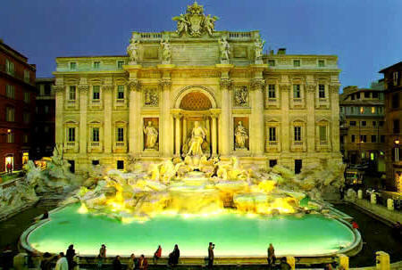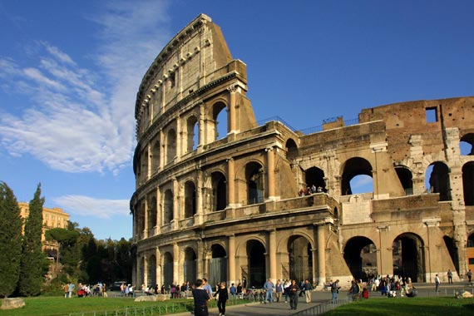
4 Ден – Рим – Центърът на света
Закуска. Денят е посветен на “Вечния град” – град на три хилядолетия, впечатляващо забързан и модерен. Пешеходна обиколка: Колизеума – най-значимият Древноримски монумент,Арката на император Константин Велики, Римският форум, Имперските форуми – свидетели на величие и падение. Продължаваме към Пиаца Венеция с Монумента на Виктор Емануел II, Пантеона – шедьовър на античното изкуство.
Свободно време за обяд – в уютно ресторантче сред атмосферата на Вечния град. Следобед посещение на Площад Навона – тук редом със забележителните барокови фонтани, художници са изложили картините си; Фонтана Треви, където хвърляме монета, за да се завърне отново в Рим и Площад Испания със знаменитото Испанско стълбище…
Свободно време. Нощувка в района на Рим.

5 Ден – Рим – Ватикана
Закуска. Туристическа програма в Рим, посещение на Ватикана – папската държава с Площада Сан Пиетро и Базиликата – най-големият Християнски храм, съхранил шедьоври на религиозното изкуство, обгърнат в Тайнствата на Християнството. Посещение на Ватиканските музеи – безценните колекции на папите, Сикстинската капела…Следобед отпътуване за Тоскана. Настаняване в хотел в Монтекатини Терме, изключително оживен курорт, където многобройни ресторанти изкушават с традиционната тосканска кухня. След вечеря ще се забавляваме в популярен нощен клуб. Нощувка в Монтекатини Терме.

6 Ден – Флоренция - Пиза
Закуска. Туристическа програма във Флоренция –тук в сърцето на Тоскана пламва искрата на Ренесанса, която благодарение на богатството на Медичите и гения на Леонардо, Микеланджело, Джотто, Гиберти и Брунелески озарява с пламъка си цяла Европа. Свободно време във Флоренция.
Следобед посещение на Пиза и разглеждане на Площада на чудесата, разкриващ богатствата на Средновековна Пиза. Нощувка в известния spa курорт - Монтекатини Терме.

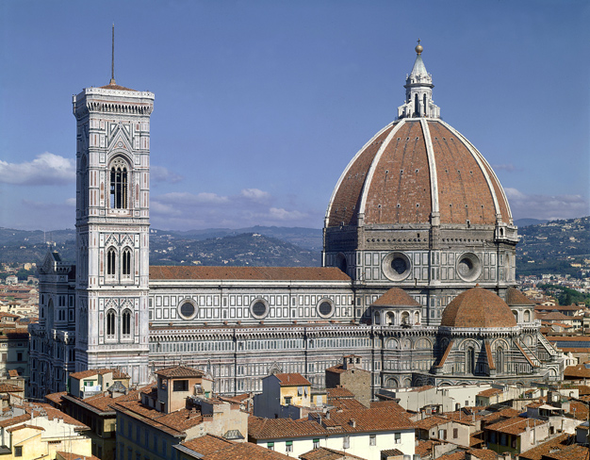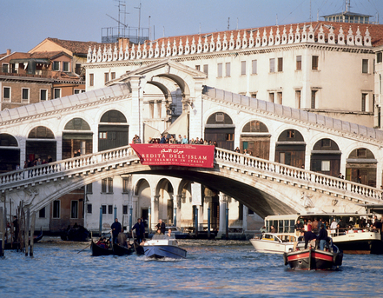
7 Ден – Верона – Лидо ди Йезоло
Закуска. Разглеждане на Верона, сцена на прочутата творба на Шекспир ``Ромео и Жулиета``. Ще видим къщата на Жулиета, където ще си пожелаем вечна любов, Арена ди Верона и Виа Мацини. Свободно време във Верона. Следобед отпътуване за Лидо ди Йезоло. Следобеден плаж. Посещение на една от най-известните дискотеки на открито. Нощувка в Лидо ди Йезоло.
8 Ден – Венеция - Опатия
Закуска.Туристическа програма във Венеция- най-великата авантюра в историята на Европа. Ще видите Площада Сан Марко и едноименната базилика, построена, за да съхрани мощите на Светеца; Двореца на Дожите, откъдето е управлявана Венецианската република повече от 1000 години; Камбанарията, от върха й се разкриват гледки към островите на лагуната, към цяла Венеция. Минавайки под Часовниковата кула, задавала векове наред ритъма на градския живот, откривате очарователните улички, малки мостчета и канали, докато стигнете до моста Риалто и Канале Гранде…
Свободно време във Венеция – може да се разходите на гондола, и да си изберете Венецианска маска или сувенир от световно известното венецианско стъкло.
Следобед отпътуване за Хърватската ривиера. Нощувка в Риека/ Опатия.
9 Ден – Опатия - България
Закуска. Отпътуване за България. Пристигане в България късно вечерта.

ПРОГРАМАТА В РИМ: Колизеума /12 ЕUR/, Римския и Имперски Форуми – Форума на Цезар, Октавиан Август, Траян, площад Венеция с паметника на Виктор Емануел II, площад Навона, Пантеона, Фонтана Ди Треви, площад Испания с църквата Тринита деи Монти, Ватикана – базиликата и площад Св. Петър и Ватиканските музеи /25 EUR с включена такса за местен екскурзовод/.

ПРОГРАМАТА ВЪВ ФЛОРЕНЦИЯ
Църквата Санта Кроче /5 EUR/, Катедралата, Баптистерият /5 EUR/, Кулата на Джото /6 EUR/, Площада на Синьорията, Палацо Векио /8 EUR/, покрития мост Понте Векио, Галерия Уфици

ПРОГРАМАТА В ПИЗА
Площада на чудесата – Катедралата/ 2 EUR/, Баптистерията / 5 EUR/, Наклонената кула/ 15 EUR/

ПРОГРАМАТА ВЪВ ВЕНЕЦИЯ

Двореца на Доджите /12 EUR/, Моста на въздишките, Камбанарията/ 9 EUR/, корабче Лидо ди Йезоло – Венеция / 18 EUR/, разходка с Гондола по Канале Гранде / 20 EUR/

